**אאוטלט Franciacorta Outlet Village**

**זוהי עיר שלמה עם 160 חנויות** בהן תמצאו את המותגים האופנתיים ביותר **בהנחות של עד 70%** בהשוואה לחנויות רגילות:

* Calvin Klein Fornarina;
* GUES;
* Tomy Hilfiger;
* LEVIS;
* GAS ורבים אחרים.

**אאוטלט Franciacorta מציע מגוון רחב של:**

* רהיטים;
* חנויות מעצבים;
* חנויות קוסמטיקה;
* אופטיקה;
* מוצרי ילדים.

טיול עם ילדים באיטליהאם הגעתם **לשופינג עם ילדים**, אפשר להביא אותם **למשחקיה גדולה** ומודרנית שנמצאת באזור של מסעדות ובתי קפה.

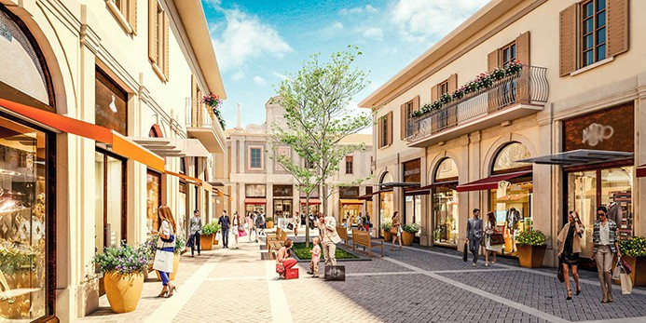

*בתמונה: בשטח של ההאוטלט ישנו מגוון עצום של מסעדות ובתי קפה, בהם תמיד אפשר לאכול אוכל טעים במחירים סבירים ולנוח מקניות*

**שעות פעילות:**כל יום מ-10:00 עד 20:00.

**כתובת:** Piazza Cascina Moie, 1, 25050 Rodengo-saiano BS

**קישור לכתובת ב-Waze:**<https://www.waze.com/ul?ll=45.57688340%2C10.11891170&navigate=yes>

**קישור לכתובת ב-Google:**<https://goo.gl/maps/mgKvVVfmxT1PWD5fA>

55 דק' מאיפה שנישן (60 ק"מ)